HST023  
### - Nome do Caso de Uso-Acompanhar as Chapas Criadas – UF e IES

<Nome do Produto>Sistema Processo Eleitoral

<Nome do cliente>CAU

**Revisões do Documento**

|  |  |  |  |
| --- | --- | --- | --- |
| **Revisão** | **Data** | **Lista de Autores** | **Observações** |
| 1.0 | 23/10/2019 | Cláudia Ávila | Criação da história. |
| 1.1 | 11/11/2019 | Cláudia Ávila | Inclusão de regra para ordenar as chapa na interface [P03] |
| 1.2 | 03/12/2019 | Cláudia Ávila | No componente de exibição de registro, foi incluído os valores [2.2] [2.3]  Inclusão do tópico referente a desabilitar ação Visualizar chapa, quando a UF não possui pedido de substituição [2.1] |
| 1.3 | 05/12/2019 | Cláudia Ávila | Detalhamento da regra referente ao responsável criador [2.5]  Excluído tópico referente a exibição de mais de uma informação no mesmo registro do histórico [2.5]; |
| 1.4 | 10/12/2019 | Cláudia Ávila | Detalhamento da regra de exclusão lógica das chapas [2.4] |

**Sumário**

HST-023 – Acompanhar Chapas Criadas - UF e IES 4

COMO Corporativo 4

QUERO acessar a tela de Acompanhamento das Chapas, criadas pelos responsável em todas as UFs. 4

PARA acompanhamento e possíveis alterações de cada chapa criada. 4

PROTÓTIPO 4

CRITÉRIOS DE ACEITE 14

INFORMAÇÕES COMPLEMENTARES 24

# HST-023 – Acompanhar Chapas Criadas - UF e IES

## COMO Corporativo

## QUERO acessar a tela de Acompanhamento das Chapas, criadas pelos responsável em todas as UFs.

## PARA acompanhamento e possíveis alterações de cada chapa criada.

## 

## PROTÓTIPO

1. Pesquisar Chapa:

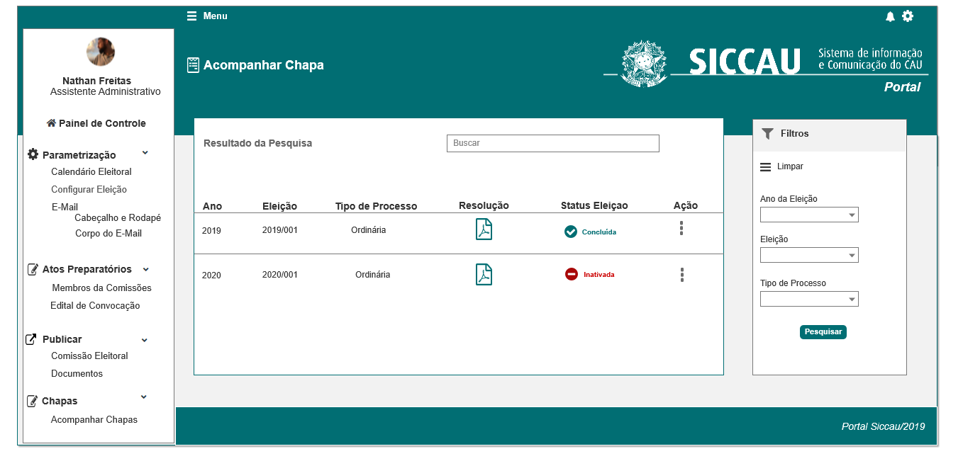

|  |  |  |  |  |  |  |  |  |  |  |
| --- | --- | --- | --- | --- | --- | --- | --- | --- | --- | --- |
| Campos | | | | | | | | | | |
| Selecionar Eleição | | | | | | | | | | |
| **ID** | **Nome** | | **Descrição** | | **Tipo** | **Valores Válidos** | | **Formato** | **Regra** | |
| **Filtros** | | | | | | | | | | |
|  | Ano da Eleição | | Exibe os anos das Eleições informadas pelo ator na tela do cadastro do calendário (Aba Período) | | Numérico | Selecione  [Anos criados] | | 9999 | * Obrigatório: Não * Somente Leitura: Não   [2] | |
|  | Eleição | | Exibe os números das eleições gerados automaticamente pelo sistema.  Ano/Sequencial (000) | | Alfanumérico | Selecione  [Eleições criadas] | | 9999/ 999 | * Obrigatório: Não * Somente Leitura: Não   [2] | |
|  | Tipo de Processo | | Exibe os tipos de processo eleitoral | | Texto | Ordinário    Extraordinário | | - | * Obrigatório: Não * Somente Leitura: Não   [2] | |
| **Resultado da Pesquisa** | | | | | | | | | | |
|  | Ano | | Ano da Eleição | | Numérico | - | | - | * Obrigatório: Não se aplica * Somente Leitura: Sim   [2] | |
|  | Eleição | | Número da eleição gerado pelo sistema | | Alfanumérico | - | | - | * Obrigatório: Não se aplica * Somente Leitura: Sim   [2] | |
|  | Tipo de Processo | | Tipo de processo eleitoral | | Texto | - | | - | * Obrigatório: Não se aplica * Somente Leitura: Sim   [2] | |
|  | Resolução | | Exibe o  link (download do arquivo) | | Link | - | | - | * Obrigatório: Não se aplica * Somente Leitura: Não   [2] | |
|  | Status da Eleição | | Exibe os Status | | Texto | - | | - | * Obrigatório: Não se aplica * Somente Leitura: Sim   [2] | |
|  | Ação | | Exibe as ações disponíveis | | Botão | Visualizar | | - | * Obrigatório: Não se aplica * Somente Leitura: Não   [2] | |
|  | Buscar | | Campo de busca para retornar resultado da pesquisa | | Alfanumérico | - | | - | * Obrigatório: Não * Somente Leitura: Não   [2] | |
| **Comandos** | | | | | | | | | | |
| **ID** | | **Nome** | | **Descrição** | | | **Tipo** | | | **Regras** |
|  | | Pesquisar | | Ao clicar em pesquisar, o sistema deve realizar uma pesquisa de acordo com os filtros preenchidos | | | Botão | | | [2] |
|  | | Limpar | | Ao clicar em limpar, o sistema deve limpar todos os campos preenchidos do filtro. | | | Botão | | | [2] |

1. Chapas Criadas - UF e IES

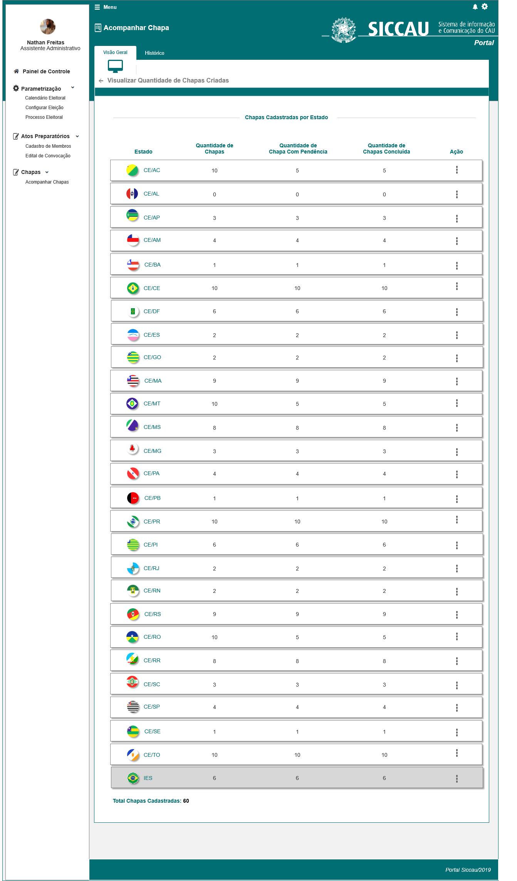

|  |  |  |  |  |  |  |  |  |  |  |
| --- | --- | --- | --- | --- | --- | --- | --- | --- | --- | --- |
| Campos | | | | | | | | | | |
| Visualizar Chapas Por Eleição | | | | | | | | | | |
| **ID** | **Nome** | | **Descrição** | | **Tipo** | **Valores Válidos** | | **Formato** | **Regra** | |
|  | Bandeira + CE<UF> | | Retorna a imagem com a bandeira de cada estado juntamente com a UF do estado | | Imagem  Alfanumérico | - | | - | * Obrigatório: Não se aplica * Somente Leitura: Sim   [2.1] | |
|  | Quantidade de Chapas | | Retorna a quantidade total de chapas cadastradas para cada um dos estados. | | Numérico | - | | - | * Obrigatório: Não se aplica * Somente Leitura: Sim   [2.1] | |
|  | Quantidade de chapas com pendência | | Retorna a quantidade de chapas com pendências para cada um dos estados ou IES. | | Numérico | - | | - | * Obrigatório: Não se aplica * Somente Leitura: Sim   [2.1] | |
|  | Quantidade de chapas Concluída | | Retorna a quantidade de chapas concluída para cada um dos estados. | | Numérico | - | | - | * Obrigatório: Não se aplica * Somente Leitura: Sim   [2.1] | |
|  | Total de Chapas Cadastradas | | Retorna a quantidade total de chapas cadastradas para a eleição. | | Numérico | - | | - | * Obrigatório: Não se aplica * Somente Leitura: Sim   [2.1] | |
| **Ação** | | | | | | | | | | |
|  | Acessar Chapas | | Ao clicar no link o sistema redireciona para a interface [P03] | | Link | - | | - | * Obrigatório: Não se aplica * Somente Leitura: Não   [2.1] | |
| **Comandos** | | | | | | | | | | |
| **ID** | | **Nome** | | **Descrição** | | | **Tipo** | | | **Regras** |
|  | |  | |  | | |  | | |  |

1. Visualizar Chapas Criadas para cada UF

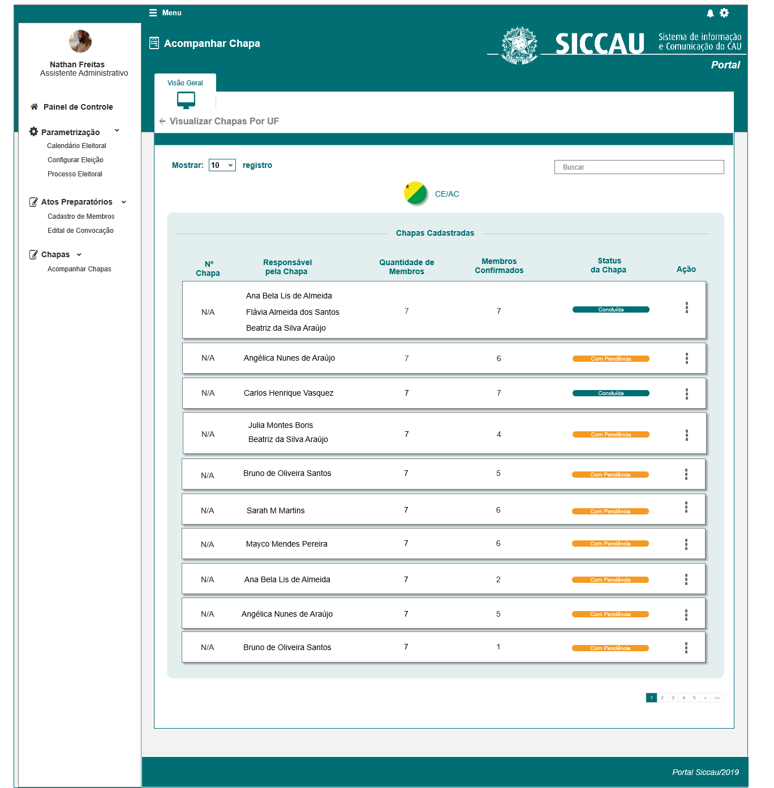

|  |  |  |  |  |  |  |  |  |  |  |
| --- | --- | --- | --- | --- | --- | --- | --- | --- | --- | --- |
| Campos | | | | | | | | | | |
| Visualizar Chapas Por Estado | | | | | | | | | | |
| **ID** | **Nome** | | **Descrição** | | **Tipo** | **Valores Válidos** | | **Formato** | **Regra** | |
|  | Mostrar [] Registro | | Campo para selecionar a quantidade de registro a ser apresentado por página. | | Combobox de seleção única. | 10  25  50  100 | |  | * Obrigatório: Não se aplica * Somente Leitura: Não   [2.2] | |
|  | Buscar | | Campo para buscar uma chapa especifica de acordo com os parâmetros informados. | | Alfanumérico | - | | - | * Obrigatório: Não * Somente Leitura: Não   [2.2] | |
|  | Bandeira + CE<UF> | | Retorna a imagem com a bandeira de cada estado juntamente com a UF do estado | | Imagem  Alfanumérico | - | | - | * Obrigatório: Não se aplica * Somente Leitura: Sim   [2.2] | |
|  | Nº Chapa | | Retorna o número da chapa após o sorteio | | Numérico | - | | - | * Obrigatório: Não se aplica * Somente Leitura: Sim * [2.2] | |
|  | Responsável pela Chapa | | Retorna o responsável por cadastrar a chapa e seus integrantes | | Alfanumérico | - | | - | * Obrigatório: Não se aplica * Somente Leitura: Sim   [2.2] | |
|  | Quantidade de membros | | Retorna a quantidade de membros para cada chapa cadastrada. | | Numérico | - | | - | * Obrigatório: Não se aplica * Somente Leitura: Sim   [2.2] | |
|  | Membros confirmados | | Retorna a quantidade de membros que confirmaram sua participação na chapa | | Numérico | - | | - | * Obrigatório: Não se aplica * Somente Leitura: Sim   [2.2] | |
|  | Status da Chapa | | Retorna o status da chapa | | Alfanumérico | Concluída  Com Pendência | | - | * Obrigatório: Não se aplica * Somente Leitura: Sim   [2.2] | |
| **Ação** | | | | | | | | | | |
|  | Ação | | Ao clicar no link o sistema redireciona para interface que apresenta todos os dados da chapa conforme HST022. | | Link | Acessar Chapa  Alterar Status da Chapa  Excluir Chapa | | - | * Obrigatório: Não se aplica * Somente Leitura: Sim   [2.2] | |
| **Comandos** | | | | | | | | | | |
| **ID** | | **Nome** | | **Descrição** | | | **Tipo** | | | **Regras** |
|  | |  | |  | | |  | | |  |

1. Visualizar Chapas Criadas para IES

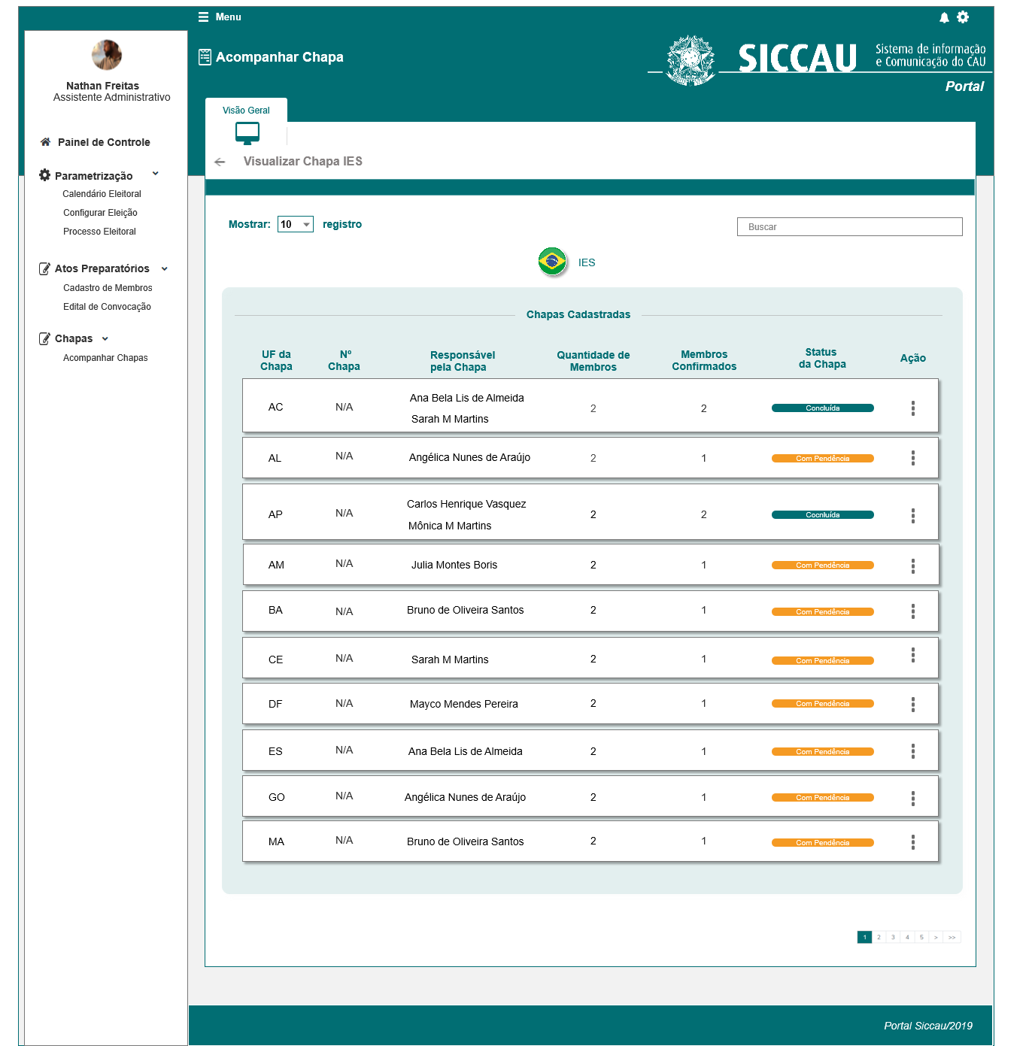

|  |  |  |  |  |  |  |  |  |  |  |
| --- | --- | --- | --- | --- | --- | --- | --- | --- | --- | --- |
| Campos | | | | | | | | | | |
| Visualizar Chapas IES | | | | | | | | | | |
| **ID** | **Nome** | | **Descrição** | | **Tipo** | **Valores Válidos** | | **Formato** | **Regra** | |
|  | Mostrar [] Registro | | Campo para selecionar a quantidade de registro a ser apresentado por página. | | Combobox de seleção única. | 10  25  50  100 | |  | * Obrigatório: Não se aplica * Somente Leitura: Não   [2.3] | |
|  | Buscar | | Campo para buscar uma chapa especifica de acordo com os parâmetros informados. | | Alfanumérico | - | | - | * Obrigatório: Não * Somente Leitura: Não   [2.3] | |
|  | Figura Brasil | | Retorna a imagem com a bandeira do Brasil que representa a IES juntamente com a sigla IES | | Imagem  Alfanumérico | - | | - | * Obrigatório: Não se aplica * Somente Leitura: Sim   [2.3] | |
|  | Estado | | Retorna a sigla de cada estado listado | | Alfanumérico | UF | | - | * Obrigatório: Não se aplica * Somente Leitura: Sim   [2.3] | |
|  | Nº da Chapa | | Retorna o número da Chapa, conforme sorteio | | Numérica | - | | - | * Obrigatório: Não se aplica * Somente Leitura: Sim * [2.3] | |
|  | Responsável Pela Chapa | | Retorna o responsável por cadastrar a chapa e seus integrantes | | Alfanumérico | - | | - | * Obrigatório: Não se aplica * Somente Leitura: Sim   [2.3] | |
|  | Quantidade de membros | | Retorna a quantidade de membros para cada chapa cadastrada. | | Numérico | - | | - | * Obrigatório: Não se aplica * Somente Leitura: Sim   [2.3] | |
|  | Membros confirmados | | Retorna a quantidade de membros que confirmaram sua participação na chapa | | Numérico | - | | - | * Obrigatório: Não se aplica * Somente Leitura: Sim   [2.3] | |
|  | Status da Chapa | | Retorna o status da chapa | | Alfanumérico | Concluída  Com Pendência | | - | * Obrigatório: Não se aplica * Somente Leitura: Sim   [2.3] | |
| **Ação** | | | | | | | | | | |
|  | Ação | | Ao clicar no link o sistema redireciona para interface que apresenta todos os dados da chapa conforme HST022. | | Link | Chapa  Alterar Status da Chapa  Excluir Chapa | | - | * Obrigatório: Não se aplica * Somente Leitura: Não   [2.3] | |
| **Comandos** | | | | | | | | | | |
| **ID** | | **Nome** | | **Descrição** | | | **Tipo** | | | **Regras** |

1. Histórico

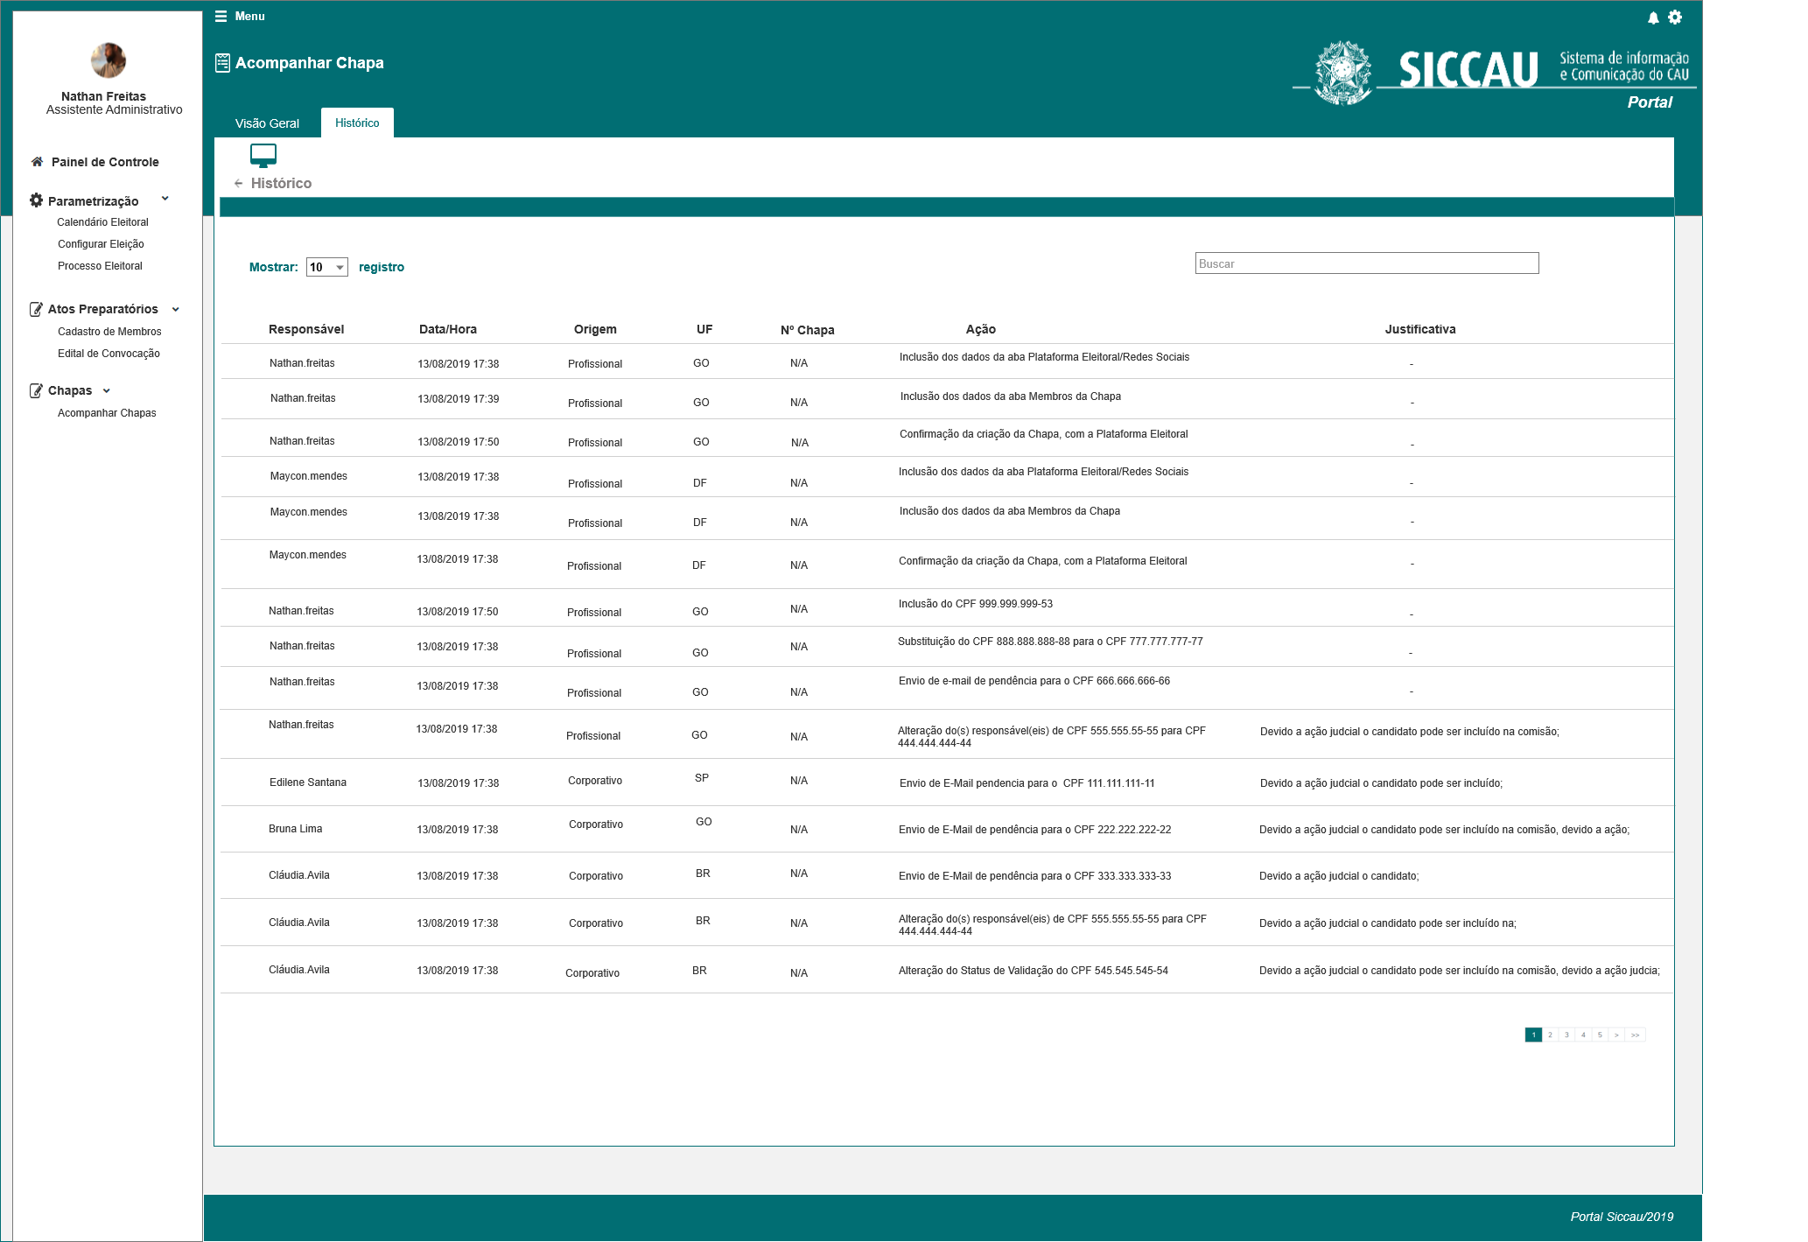

|  |  |  |  |  |  |  |  |  |  |  |
| --- | --- | --- | --- | --- | --- | --- | --- | --- | --- | --- |
| Campos | | | | | | | | | | |
| Visualizar Histórico | | | | | | | | | | |
| **ID** | **Nome** | | **Descrição** | | **Tipo** | **Valores Válidos** | | **Formato** | **Regra** | |
|  | Mostrar [] Registro | | Campo para selecionar a quantidade de registro a ser apresentado por página. | | Combobox de seleção única. | 10  25  50  100 | |  | * Obrigatório: Não se aplica * Somente Leitura: Não   [2.5] | |
|  | Buscar | | Campo para buscar um registro especifico de acordo com os parâmetros informados. | | Alfanumérico | - | | - | * Obrigatório: Não * Somente Leitura: Não   [2.5] | |
|  | Responsável | | Retorna o nome do responsável de acordo com a base do SICCAL que realizou ação no sistema. | | Alfanumérico | - | | - | * Obrigatório: Não se aplica * Somente Leitura: Sim   [2.5] | |
|  | Data/Hora | | Retorna a data e o horário que foi realizado a ação. | | Data  Hora | dd/MM/YYYY 00:00 | | - | * Obrigatório: Não se aplica * Somente Leitura: Sim   [2.5] | |
|  | Origem | | Retorna qual foi o módulo houve a ação | | Alfanumérico | Profissional  Corporativo  RRT Social | | - | * Obrigatório: Não se aplica * Somente Leitura: Sim   [2.5] | |
|  | UF | | Retorna o estado a qual a chapa que recebeu alguma ação pertence. | | Alfanumérico | UF | | - | * Obrigatório: Não se aplica * Somente Leitura: Sim   [2.5] | |
|  | Ação | | Retorna a ação que foi realizada em uma determinada chapa. | | Alfanumérico | - | | - | * Obrigatório: Não se aplica * Somente Leitura: Sim   [2.5] | |
|  | Nº da Chapa | | Retorna o número da chapa após o sorteio | | Numérico | - | | - | * Obrigatório: Não se aplica * Somente Leitura: Sim * [2.5] | |
|  | Justificativa | | Retorna a justificativa que foi inserida pelo responsável para realizar determinada ação. | | Alfanumérico | - | | - | * Obrigatório: Não se aplica * Somente Leitura: Sim   [2.5] | |
| **Comandos** | | | | | | | | | | |
| **ID** | | **Nome** | | **Descrição** | | | **Tipo** | | | **Regras** |
|  | | Paginação | | Botão para navegar entre as páginas que possuem paginação. | | | Botão | | |  |

1. Tela Inicial

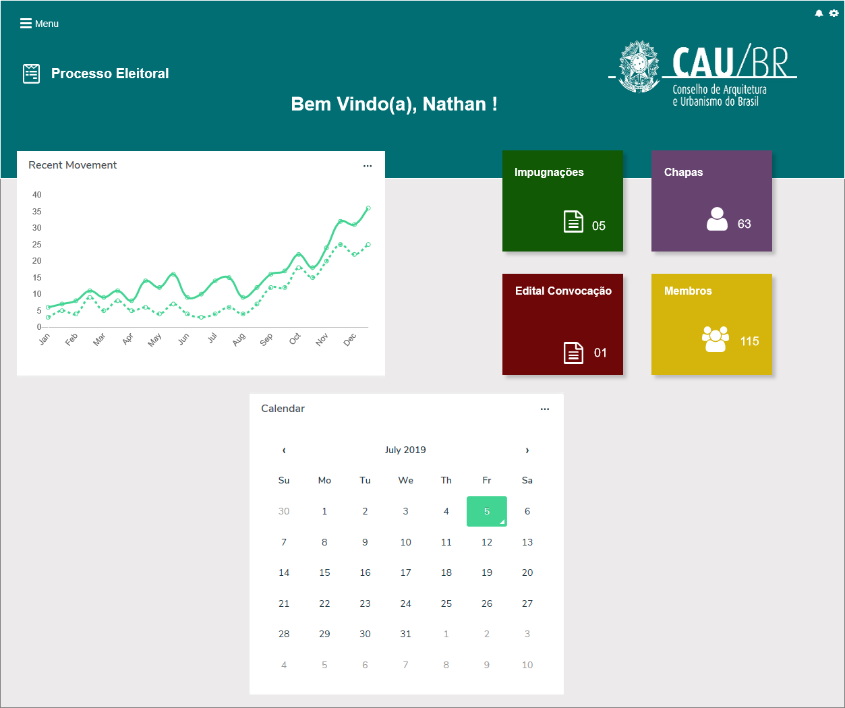

## CRITÉRIOS DE ACEITE

1. **Premissa:** 
   1. Esta história deve ser executada quando o usuário acessar no módulo CORPORATIVO a opção “Menu>>Chapa>>Acompanhar Chapa. [P01]
   2. O usuário deve ter permissão de acesso de assessor CEN/BR e assessor CE/UF, ao menu “**Acompanhar Chapa**”, conforme cadastro no SICCAU Corporativo, vinculado ao usuário logado[1]
2. **Regras Gerais:**

* **CONSULTAR**: [P01]
* Após acionar o submenu “**Acompanhar Chapa**”, o sistema realiza a pesquisa e recupera as informações das Eleições cadastradas no sistema, com o resultado da pesquisa pré-definido, com o valor default igual a “Todas” as eleições que possuam pelo menos uma chapa criada eleitoral, criada no sistema através da estória HST021, com exceção das Chapas Inativas. O sistema deve exibir apenas as Chapas Eleitorais que o ator CONFIRMOU a criação, ou seja, o ator acionou a opção confirmar na HST021;
* Ao acionar o submenu “**Acompanhar Chapa**”, caso **NÃO** exista NENHUMA Eleição que possua chapa incluída, o sistema deve exibir um Hint com a seguinte mensagem: “**O Sistema Eleitoral não possui eleição com chapas criadas!** “
* Ao acionar o submenu “**Acompanhar Chapa**”, o sistema deve validar a permissão de acesso:
* Se for um assessor CEN/BR, o sistema permite a edição, conforme regras descritas nessa estória;
* Se for um assessor CE/UF, o sistema permite APENAS a visualização dos dados.
* Se for um perfil diferente de CEN/BR e CE/UF, o sistema deve exibir um Hint com a seguinte informação: **Caro(a) sr.(a), você não tem possui permissão de acesso a essa funcionalidade**.
* Caso tenha chapas incluídas, o sistema deve exibir as chapas para **consulta**, mesmo que o período de vigência da eleição já tenha sido ultrapassada.
* O sistema deve exibir o **Status da** **Eleição**: Em Andamento, Finalizada e Inativada:
* **Em Andamento**: O sistema deve considerar o status de uma eleição igual a “Em Preenchimento”, quando o ator acionar a opção “Salvar” das Informações Iniciais da Aba Período; (HST02) ou quando estiver com o calendário concluído (HST03);
* **Finalizada**: Será detalhada em estórias futuramente elaboradas;
* **Inativada**: O sistema deve considerar o status de uma eleição igual a “Inativada”, quando o ator desabilitar a opção Ativar Eleição, na Aba Período. (HST02)
* O sistema deve exibir nos filtros combobox com múltipla seleção;
* No filtro “**Ano da Eleição**”, o sistema deve exibir os valores dos anos que possuam chapa Criadas e Confirmadas; [P01]
* No filtro “**Eleição**”, o sistema deve exibir os números das eleições referente ao(s) ano(s) selecionados no campo “Ano da Eleição”; [P01]. O sistema deve exibir apenas as eleições que foram Confirmadas pelo ator na HST021
* No filtro **Tipo de Processo**: Ordinário ou Extraordinário;
* Exibir o resultado da pesquisa com as colunas:

**Ano**

**Eleição**

**Tipo de Processo**

**Resolução**

**Status da Eleição**

**Ação**

**Buscar**

* Exibir o resultado da pesquisa em ordem cronológica crescente (ano); e logo em seguida em ordem crescente do número da “Eleição”; com a opção de ordenamento nos menus criados, realizados em ordem crescente ou decrescente; Com exceção de ordenamento na coluna **Ação**.
* No resultado da pesquisa, caso o número de registros seja acima de 10,   
  o sistema deve aplicar o componente de paginação. Apresentar de 10 em 10 registros.
* Deve ser informado o total de registros encontrados no rodapé do grid de resultados;
* Deve disponibilizar o campo “Buscar”, aonde o ator poderá realizar suas buscas dentro dos dados contidos no resultado da pesquisa;
* Caso o sistema identifique que o ator informou um valor no campo “Buscar”, que não possui resultado, o sistema deve exibir mensagem; [ME02]
* Para os campos de seleção, deve exibir a opção “Selecione” como padrão;
* Os campos de seleção não são de preenchimento obrigatórios;
* Caso o sistema não encontre nenhum resultado da pesquisa, com os filtros informados pelo ator, o sistema deve exibir a mensagem; [ME02], abaixo da grid do resultado da pesquisa;

* Ao acionar o link na coluna RESOLUÇÃO, o sistema deve realizar o download do arquivo anexado pelo ator na HST02; O nome do arquivo deve ser exibido em um Hint, conforme inclusão realizada pelo ator na HST02;
* Ao acionar o componente , o sistema deve exibir a ação “**Visualizar**”: [P01]

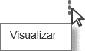

* Ao selecionar a ação Visualizar, o sistema deve exibir a interface [P02]
  1. **Visualizar Quantidade de Chapas Criadas – UF e IES** [P02]
* Após a criação da Chapa na HST021, o sistema deve disponibilizar a interface [P02], para que o CEN/BR e CE/UF possa acompanhar/ monitorar as chapas criadas;
* O sistema deve exibir APENAS as chapas **CONFIRMADAS** na HST021; ou seja, após o ator acionar a opção **Confirmar** na **Aba Declaração**;
* Nessa interface o ator com permissão no menu Acompanhar Chapa, poderá monitorar as pendencias dos membros, bem como alterar o membros previamente cadastrado/incluídos na HST021; Sendo que, para assessor CE/UF o sistema deve conceder APENAS permissão de Visualização;
* O ator CEN/BR poderá realizar alterações mesmo depois de criar uma Chapa, OU a Data Fim da 2.1 Atividade Secundária tenha sido finalizada, ou seja, o sistema deve permitir a alteração/substituição de um membro por outro, a qualquer momento, APENAS para assessor CEN/BR;
* O sistema deve exibir a interface [P02] com as seguintes colunas:
* **Estado**: o sistema deve exibir a bandeira da UF + CE/<UF>. O sistema deve validar na HST02, as UF cadastradas para participar da eleição selecionada. E deve exibir apenas essas UFs selecionadas na HST02.

O sistema deve validar também se para eleição selecionada, possuirá eleição para **IES**, caso possua o sistema deve exibir o registro das informações do IES, como sendo o último registro da interface, e deve exibir a bandeira do Brasil + IES; [P02]

O sistema deve exibir apenas um (1) registro consolidado com todas as informações do Brasil, para **IES**, ou seja, todas as chapas criadas para IES, devem ser apresentadas no Registro único para IES;

O sistema deve exibir o card dos registro do IES destacado de cinza:



* **Quantidade de Chapa**: o sistema de exibir a quantidade de chapa criada para cada UF, caso não tenha nenhuma chapa criada para uma especifica UF, o sistema deve exibir o valor (0) zero; Ou seja, o sistema deve exibir todas as UFs incluídas na HST02, e a medida que for incluídas as chapas o sistema deverá ir atualizando a coluna Quantidade de Chapa;
* **Quantidade de Chapas Com Pendência**: o sistema deve validar e exibir a quantidade de chapa que possuem pendência para cada UF. O sistema deve validar na estória HST022 nas Aba Chapa com Pendência e Aba Chapa Concluída;
* **Quantidade de Chapas Concluída**: o sistema deve validar e exibir a quantidade de chapa CONCLUÍDA para cada UF. O sistema deve validar na estória HSt022 nas Abas Chapa com Pendência e Aba Chapa Concluída;
* **Ação**: o sistema deve exibir o componente  , ao aciona-lo o sistema deve exibir a ação **Visualizar Chapas**;

Ao acionar a opção **Visualizar Chapas,** o sistema deve exibir a interface [P03] ou [P04], conforme seleção realizada pelo ator.

* O sistema deve calcular a quantidade de chapa cadastradas/confirmadas, ou seja, o somatório da coluna Quantidade de Chapas; E deve exibir este valor abaixo dos registros das chapas:

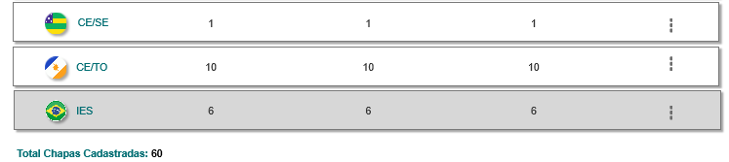

* Caso uma das UF não tenha nenhuma chapa criada, o sistema deve desabilitar a ação **Visualizar Chapa** dessa UF em questão;
  1. **Visualizar Chapas Criadas para cada UF:** [P03]
* Ao acionar a opção **Visualizar Chapa** na interface [P02], o sistema deve exibir a interface [P03], com o detalhamento de todas as chapas criadas para a UF selecionada pelo ator, conforme informações abaixo;
* As chapas devem ser exibidas em ordem da data de Criação da chapa, ou seja, a data que o ator acionou a opção **Confirmar** na estória HST021 (P06 – Declaração);
* Na interface [P03], o sistema deve exibir um componente para que o ator selecione a **quantidade de registro** desejada, como default o sistema deve exibir 10 registros por página;
* Este componente deve ser populado com os valores: 10, 15, 20 e 50;
* O sistema deve exibir um componente para **Busca**; 
* O sistema deve exibir a **Bandeira da UF** selecionada + CE/<UF>;
* O sistema deve exibir as colunas
* **Nº Chapa**: o sistema deve exibir o número de cada chapa. Este número será obtido através de sorteio e posteriormente o assessor CEN/BR ou CE/UF irá informa estes números via sistema; Porém enquanto não for realizado o sorteio, e o CEN ou CE não formalizar via sistema eleitoral, a numeração de cada chapa, o sistema deve exibir na coluna **Nº Chapa** a informação igual a **N/A**;
* **Responsável da Chapa**: O sistema deve exibir os nomes dos responsáveis pela chapa, conforme seleção realizada pelo ator nas estórias HST021 e HST022; O sistema deve exibir na ordem de hierarquia dos cards; EX: Resp Card1, Resp Card2, Resp Card3 (...);

Nos casos que o ator selecionar mais de um responsável pela chapa, o sistema deve exibi-los um abaixo do outro;

* **Quantidade de Membros**: o sistema deve exibir a quantidade de membros que cada chapa da UF selecionada possui; com os titulares e suplente:

**Exemplo**: se a proporção é igual a 7, teremos 14 membros (Titular +Suplente)

* **Membros Confirmados**: o sistema deve exibir a quantidade de membros que confirmaram a sua participação na chapa em questão, na estória HST024;
* **Status da Chapa**: o sistema deve validar a situação de cada chapa, e deve exibir os seguintes status:
* **Concluída**:  o sistema deve exibir este status para chapas que não possuem nenhuma pendência, sejam elas de validação ou aceite de convites ou quantidade de membros (proporção), conforme descritos nas regras da estória HST022; Em algumas exceções o assessor CEN/BR poderá alterar o status manualmente. Caso isto ocorra o sistema deve obedecer a determinação do CEN/BR;
* **Com Pendencia**:  o sistema deve exibir este status para chapas que possuem alguma pendência, sejam elas de validação ou aceite de convites ou quantidade de membros (proporção), conforme descritos nas regras da estória HST022;
* **Ação**: na coluna ação o sistema deve exibir as Ações:
* **Acessar Chapa**: ao ser selecionada, o sistema exibe a interface [P01(UF) ou P03(IES) da HST025];
* **Alterar Status da Chapa**: ao ser selecionada, o sistema deve exibir uma pop-up para alteração do status da chapa [2.9];
* **Excluir Chapa**: ao ser selecionada, o sistema deve excluir a chapa selecionada [2.5];
* Para as eleições que estão com período de vigência fechado, o sistema deve exibir apenas a opção Acessar Chapa.
  1. **Visualizar Chapas Criadas para IES:** [P04]
* Diferente da visualização das UFs, na interface das Chapas criada para **IES**, o sistema deve consolidar todas a chapas criadas no Brasil em uma única interface [P04];
* Na interface do IES, ao invés de exibir a bandeira de cada UF no topo da página, o sistema deve exibir a Bandeira do **Brasil** + **IES**;

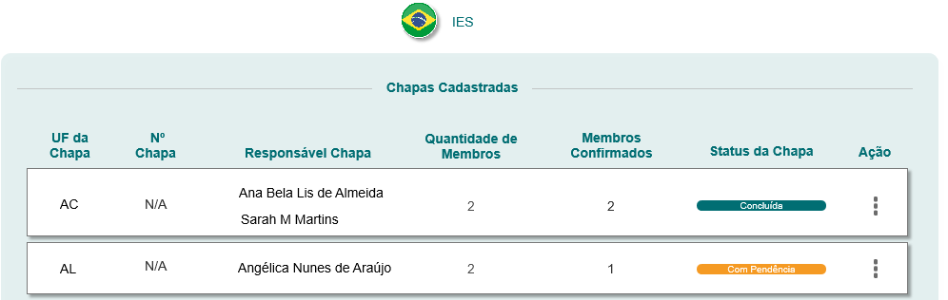

* Nessa interface o sistema deve exibir as mesmas colunas das UFs, acrescido da coluna **UF da Chapa;** Nessa coluna o sistema deve exibir APENAS as UFs que já possuam chapas confirmadas para IES, na HST021;
* As colunas **Responsável Chapa, Quantidade de Membros , Membros Confirmados** e **Status da Chapa**, o sistema deve seguir as regras descritas na [2.2]
* Na coluna **UF da Chapa**, o sistema deve exibir a UF em ordem alfabética. Diferente da interface das UFs, o sistema deve ir exibindo o registro da chapa à medida que as chapas criadas IES forem CONFIRMADAS na HST021;
* Caso o sistema identifique que exista mais de uma chapa criada para uma mesma UF, o sistema deve exibir um card para cada chapa criada de **IES**; essa particularidade é restrita apenas para IES; Chapas de UF segue as regra da Quantidade de Chapa citadas na [2.1];

Ex:

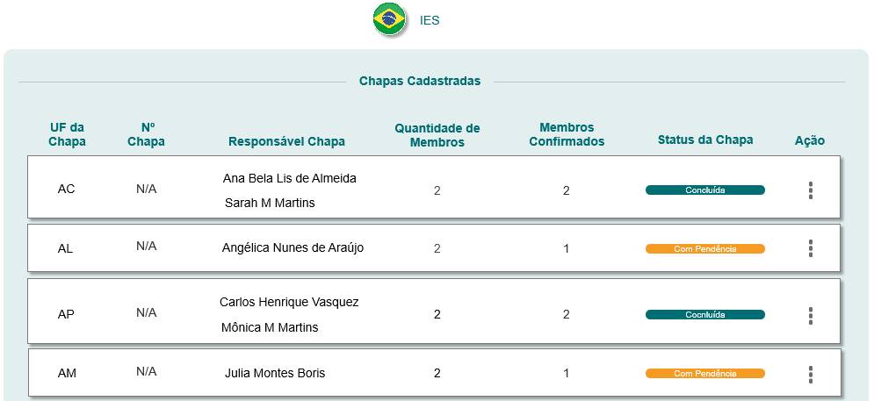

* **Ação**: na coluna ação o sistema deve exibir as Ações:
* **Acessar Chapa**: ao ser selecionada, o sistema exibe a interface com o detalhamento de cada chapa criada, este detalhamento será tratado na estória HST025;
* **Alterar Status da Chapa**: ao ser selecionada, o sistema deve exibir uma pop-up para alteração do status da chapa [2.9];
* **Excluir Chapa**: ao ser selecionada, o sistema deve excluir a chapa selecionada [2.5];
* Para as eleições que estão com período de vigência fechado, o sistema deve exibir apenas a opção Acessar Chapa.
* Na interface [P04], o sistema deve exibir um componente para que o ator selecione a **quantidade de registro** desejada, como default o sistema deve exibir 10 registro por página;
* Este componente deve ser populado com os valores: 10, 15, 20 e 50;
* O sistema deve exibir um componente para **Busca**; 
  1. **Excluir Chapa**
* Ao acionar a opção de Excluir Chapa na interface [P03] [P04], o sistema deve realizar uma exclusão lógica da chapa selecionada;
* Apenas o assessor CEN/BR poderá Excluir chapas criadas;
* Ao acionar a opção **Excluir Chapa**, o sistema deve exibir a mensagem [ME04]:
* Caso o ator selecione a opção **Sim** da mensagem, o sistema deve exibir uma pop-up para que o ator obrigatoriamente **JUSTIFIQUE** a ação de Excluir Chapa.

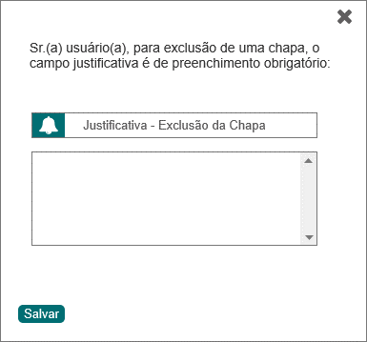

* + - * Ao acionar a opção Salvar da pop-up da Justificativa, o sistema deve validar se o campo obrigatório JUSTIFICATIVA foi preenchido. Caso não tenha sido preenchida, o sistema deve exibir a mensagem [ME03] destacada de vermelho;
      * Após salvar com sucesso a justificativa, o sistema deve realizar exclusão lógica da chapa selecionada, e deve exibir a mensagem [ME05];
* Caso o ator selecione a opção **Não** da mensagem, o sistema não deve excluir a chapa selecionada, e permanece na mesma interface;
* Caso ocorra algum problema ao realizar uma exclusão de uma chapa, o sistema deve exibir a mensagem; [ME01]
  1. **Histórico** [P05]
* O sistema deve exibir a Aba Histórico, APENAS para o perfil de assessor CEN/BR;
* O sistema deve exibir a Aba Histórico, quando o ator realizar uma das ações baixo listada, nas estórias HST023 e HST025 (módulo corporativo):
* **Substituição de membro de CPF**<número do CPF> **para o CPF**<número do CPF>;

Quando o ator substituir um membro incluído por outro membro (HST025).Obrigatório a Justificativa do ator na HST025;

* **Inclusão do CPF** <número do CPF>;

Caso o ator não tenha preenchido os membros na HST021 e HST022, e posteriormente preencheu na HST025; Obrigatório a Justificativa do ator na HST025;

Ex: Na HST021, na coluna proporção o sistema calculou 7 membros, porém o ator só preencheu 6 na HST021; Posteriormente o ator preencheu o registro do 7º membro na HST025;

* **Exclusão da Chapa do responsável de CPF** <número do CPF do responsável que criou a chapa>;

Quando o ator excluir uma chapa na HST023; Obrigatório a Justificativa do ator na HST023;

O sistema deve exibir o CPF do responsável criador da chapa, conforme HST021; Caso o responsável criador seja removido pelo Assessor CEN, o sistema deve exibir o CPF do responsável de maior hierarquia dentro da chapa; a hierarquia é medida conforme numeração dos cards, exemplo: card 1 é de maior hierarquia, seguido pelo card 2, e assim por diante;

* **Alteração do(s) responsável(eis) de CPF** <número do CPF> **para** **CPF** <número do CPF>

Obs importante: caso exista mais de um responsável alterado o sistema deve os números dos CPF separados por vírgula (,);

Ex: Alteração do(s) responsável(eis) de CFP 999.999.999-99, 888.888.888-88 para o(s) CPF 777.777.777-77, 666.666.666-66

Quando o ator alterar um dos responsáveis de uma chapa na HST025; Obrigatório a Justificativa do ator na HST025;

* **Alteração do Status de Validação do CPF**<número do CPF>;

Quando o ator alterar o status de validação de um membro de uma especifica chapa na HST025; Obrigatório a Justificativa do ator na HST025;

* **Alteração do Status de Confirmação do CPF**<número do CPF>;

Quando o ator alterar o status de confirmação de um membro de uma especifica chapa na HST025; Obrigatório a Justificativa do ator na HST025;

* **Envio de e-mail de pendência para o CPF** <número do CPF>;

Quando o ator acionar a opção de enviar e-mail de pendência para um dos membros;

* **Excluir membro de CPF** <número do CPF do membro excluído>;

Quando o ator excluir um membro; Obrigatório a Justificativa do ator na HST025;

* **Status da Chapa alterado de <status> para <status>**;

Quando o ator alterar o status de uma chapa, seja ela COM PENDÊNCIA para CONCLUÌDO, bem como, de CONCLUÌDO para COM Pendência;

* Na estória HST 21 (módulo profissional):
* **Inclusão dos dados da aba** <nome da aba>;

Quando o ator incluir os dados das abas Plataforma Eleitoral e Membros da Chapa, e acionar a opção Avançar;

* **Confirmação da criação da Chapa, com a Plataforma Eleitoral**;

Quando o ator incluir os dados da aba Declaração e acionar a opção Confirmar;

* Na estória HST 22 (módulo profissional):
* **Inclusão do CPF** <número do CPF>

Caso o ator não tenha preenchido dos os membros na HST021, e posteriormente preencheu na HST022;

Ex: Na HST021, na coluna proporção o sistema calculou 7 membros, porém o ator só preencheu 6 na HST021; Logo após o ator preencheu o registro do 7º membro na HST022;

* **Substituição do CPF**<número do CPF> **para o CPF** <número do CPF>;

Quando o ator substituir um membro por outro, na HST022;

* **Envio de e-mail de pendência para o CPF** <número do CPF>;

Quando o ator acionar a opção de enviar e-mail de pendência para um dos membros;

* **Alteração do(s) responsável(eis) de CPF** <número do CPF> **para** **CPF** <número do CPF>

Obs importante: caso exista mais de um responsável alterado o sistema deve os números dos CPF separados por vírgula (,);

Ex: Alteração do(s) responsável(eis) de CFP 999.999.999-99, 888.888.888-88 para o(s) CPF 777.777.777-77, 666.666.666-66;

Obrigatório a Justificativa do ator na HST022;

* O sistema deve validar a inclusão das JUSTIFICATIVAS, caso exista, o sistema deve exibir no histórico. Caso não exista o sistema deve exibir um traço (-); [P05]
* O sistema deve ordenar em ordem crescente pela data da ação;
* O sistema deve exibir um componente para que o ator possa escolher o número de registro que deve ser exibido por página. Como default, o sistema deve exibir 10 registro por página; No componente , o sistema deve exibir os valores: **10, 20, 50** e **100**; Caso os registros sejam exibidos em mais de uma página, o sistema deve exibir um componente de paginação;
* O sistema deve informar o total de registros encontrado no rodapé da página;
* O Sistema deve disponibilizar um componente para Busca, aonde o ator poderá realizar suas buscas dentro dos dados contidos no histórico;
* A Aba do Histórico deve ser exibida APENAS quando a interface [P02] for exibida; Caso não exista informação a ser apresentada na aba histórico, o sistema não deve exibir a aba;

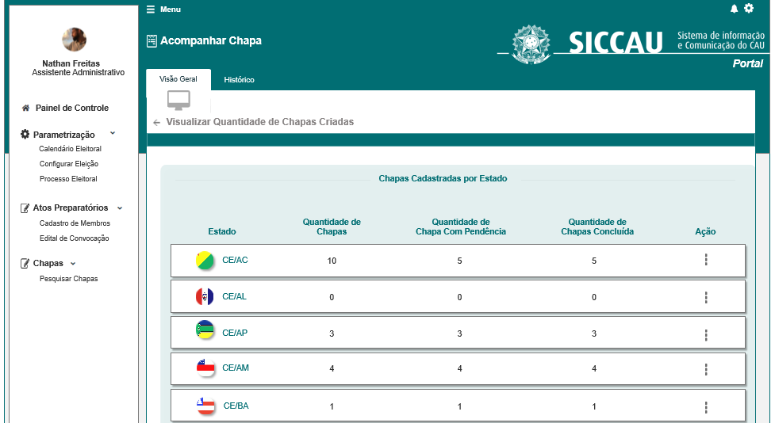

* Ao chamar as interfaces P01 P03 P04, o sistema NÃO deve exibir a Aba Histórico;
* Ao acionar a Aba Histórico, o sistema deve exibir a interface [P05];
* O sistema deve registrar e exibir as ações realizados pelo ator nas estórias HST021, HST022, HST023 e HST025.

O sistema deve informar:

* **Responsável** – O sistema deve exibir o nome do responsável pela ação, conforme usuário logado;
* **Data/Hora** – O sistema deve concatenar a data e hora da ação;
* **Origem** – O sistema deve exibir o nome do módulo da origem da ação realização:

Quando for ações das estórias HST021 e HST022, o sistema deve exibir a informação Profissional;

Quando for ações das estórias HST023, o sistema deve exibir a informação Corporativo;

* **UF** – O sistema deve exibir a UF a qual ocorreu a ação.

Quando for ações realizadas no módulo corporativo pelo assessor CEN/BR (HST023 e HST025) o sistema deve exibir a informação **BR**;

Quando for ações realizadas no módulo corporativo pelo assessor CE/UF, o sistema deve exibir a UF a qual ele é vinculado;

* **Nº da Chapa** - o sistema o número de cada chapa, conforme sorteio. Caso não tenha ocorrido o sorteio e o ator não tenha incluído a informação no sistema eleitoral, o sistema deve exibir a informação **N/A**;
* **Ação** – o sistema deve informar o tipo de ação realizada pelo ator, conforme descrito nos primeiros parágrafos dessa regra;
* **Justificativa** – o sistema deve informar justificativa que o ator incluiu ao realizar uma ação; Caso não exista justificativa o sistema deve exibir um traço (-);
  1. **Voltar:**
* Ao acionar a opção “Voltar”, o sistema deve voltar para a interface que o acionou.
  1. **Visão Geral:**
* Ao acionar a opção  , ou selecionar a Aba **Visão Geral**, o sistema deve exibir a interface [P06]
  1. **URL**:
* Caso o ator copie e cole a URL desta estória, o sistema deve validar primeiramente se o ator está logado no sistema eleitoral:
* Caso não esteja logado, o sistema deve exibir a mensagem [ME06];
* Caso esteja logado, o sistema deve validar se o ator possui permissão de acesso a funcionalidade.
* Caso não possua permissão, o sistema deve exibir a mensagem [ME07];
* Caso possua permissão, o sistema deve exibir a interface [P01];
* Caso o ator esteja logado, o a Data Fim da 2.1 tenha sido finalizada, o sistema deve exibir a mensagem [ME02]
  1. **Alterar Status da Chapa**
* A chapa terá dois Status: **Chapa com Pendência** ou **Chapa Concluída;**
* Porém o assessor CEN/BR poderá alterar a qualquer momento. Na interface [P03] ao acionar a opção “Alterar Status da Chapa”, o sistema deve exibir uma pop-up para que o ator possa selecionar a opção desejada:

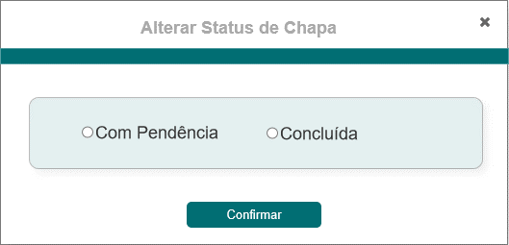

* Ao selecionar a opção desejada e acionar a opção **Confirmar** da pop-up, o sistema deve exibir outra pop-up com a solicitação da JUSTIFICATIVA obrigatória. Ao preencher a justificativa e acionar a opção Salvar. O sistema altera o status e armazena na base de dados;

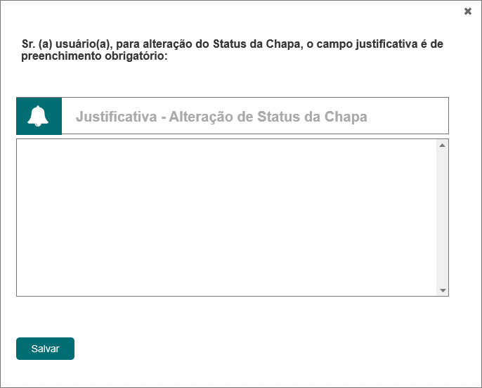

* + - * Ao acionar a opção Salvar da pop-up da Justificativa, o sistema deve validar se o campo obrigatório JUSTIFICATIVA foi preenchido. Caso não tenha sido preenchida, o sistema deve exibir a mensagem [ME03] destacada de vermelho;
* Caso o ator não Justifique, o sistema não deve alterar o status da Chapa;
* O sistema só deve alterar o status da Chapa, se o ator:

1. Selecionar a opção desejada;
2. Acionar a opção **Confirmar**;
3. Preencher o campo **Justificativa**; E
4. Acionar a opção **Salvar**, da justificativa;

* O sistema deve permitir a alteração do status de uma chapa, mesmo que os membros ainda esteja com alguma pendência, seja elas de validação ou confirmação ou preenchimento de membros (card proporção);
* Caso ocorra a alteração manual do Status da CHAPA, o sistema deve alterar apenas o status da Chapa, não alterando as colunas Status de Validação e Status de Confirmação; Ou seja, se um dos membros possuir uma pendência, o sistema deve permanecer com o alerta das pendencias;
* Caso o ator altere manualmente, o status da chapa de **Concluído** para **Com Pendente**, osistema deve considerar o novo status da chapa **“Com Pendencia”**;
* O sistema deve validar os aceites dos convites enviados e o preenchimento de todos os membros (card proporção). Quando todos os convites forem aceitos, o sistema deve considerar a **Chapa Concluída,** ou seja,as colunas Status da Confirmação deve estar toda composta pela opção . **PORÉM** se o assessor CEN/BR alterar o status da Chapa **MANUALMENTE** para **CONCLUÍDO**, o sistema deve seguir a determinação do CEN, alterando o status da Chapa para **Chapa** **Concluída**;

O caso contrário também vale, ou seja, caso a chapa esteja como **CONCLUIDA** e o assessor CEN/BR queira mudar para **COM PENDÊNCIA** deverá ser feito, independente das regras de validação.

* O sistema deve validar também se o ator preencheu todos os card com as informações dos membros que irão compor a Chapa criada; Caso o ator não preencha todos os card dos membros, com o Titular e Suplente, o sistema deve considerar a chapa COM PENDÊNCIA, mesmo que as colunas Status Validação e Status Confirmação estejam atendendo a regra de validação;

Ex: a proporção para uma especifica UF é de 7 membros, porém o ator só informou 6, conforme figura abaixo. Quando isto ocorrer o sistema deve considerar como uma pendencia.

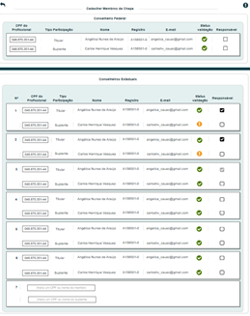

* 1. **Mensagem:**
* As mensagens de Sucesso, Alerta e Erro, devem ser exibidas no canto superior direito da tela

As mensagens de Confirmação, devem ser exibidas acima do registro em questão, com o seguinte padrão:

* O sistema deve ter um temporizador de 5 segundos para cada mensagem exibida.
* Ao final dos 5 segundos, o sistema deve fechar a caixa de mensagem e não exibi-la na tela.
* Caso surja uma nova mensagem, o sistema deverá cadastrá-la logo abaixo daquela que foi anteriormente criada.
* Para as mensagens de confirmação o sistema não deve disponibilizar o temporizador.

|  |  |  |
| --- | --- | --- |
| **Mensagens** | | |
| **ID** | **Descrição** | **Ações** |
|  | A aplicação encontrou um erro inesperado. Favor contatar o Administrador. | Erro |
|  | Nenhum registro encontrado! | Alerta |
|  | Campo de preenchimento obrigatório |  |
|  | Deseja realmente excluir a chapa selecionada?  [Sim] [Não] | Alerta |
|  | Chapa excluída com sucesso! | Sucesso |
|  | Caro (a) sr. (a), você não está logado no sistema eleitoral!  Para ter acesso a funcionalidade requisitada, por gentileza realizar login no sistema eleitoral. | Alerta |
|  | Caro (a) sr. (a), você não possui permissão de acesso a essa funcionalidade! | Alerta |

## INFORMAÇÕES COMPLEMENTARES

**Histórias relacionadas:**

Eleitoral_HST02_Manter_Calendario_Eleitoral_AbaPeriodo_Incluir_Alterar

Eleitoral_HST05_Consultar_Eleicao

Eleitoral_HST018_Informacao_Numero_Conselheiro

Eleitoral_HST019_Extrato e Histórico Número de Conselheiros

Eleitoral_HST021_Manter_Chapa

Eleitoral_HST022_Monitorar_Pendencias_Membros_Chapa

1. Futuramente quando for reformulado a funcionalidade do menu no Portal, o sistema deve ocultar o menu para usuários sem permissão de acesso.